**Что включает в себя процесс адаптации ребёнка к детскому сад.**

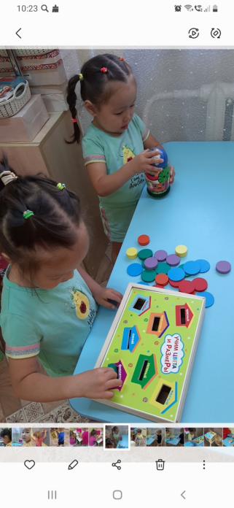 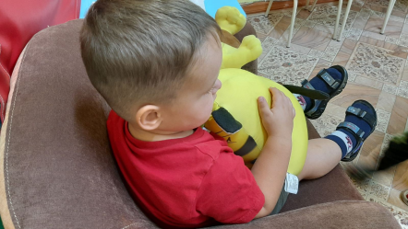 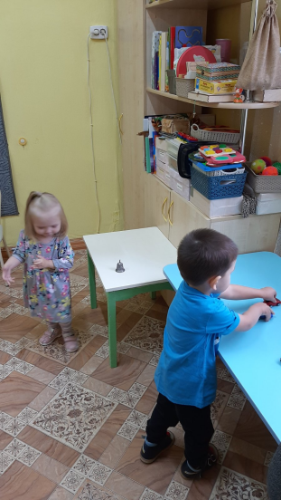

* Малышу прийдётся освоиться в новом пространства, выйдя из привычной атмосферы семьи.

* Оставаться без мамы и папы на какое-то время с с незнакомым человеком (воспитателем).

*Обходиться без помощи близких.

*Длительное время оставаться в обществе сверстников.

*Привыкать к новому режиму дня, требованиям, стилю общения.

＊Залогом успешной адаптации является правильная подготовка ребёнка, психологическая зрелость и грамотность родителей, создание эмоционально благоприятной атмосферы в семье и доброжелательные взаимоотношения с воспитателем группы.

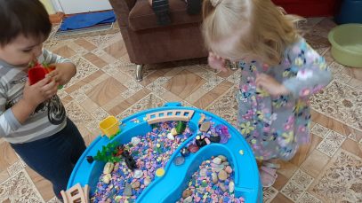 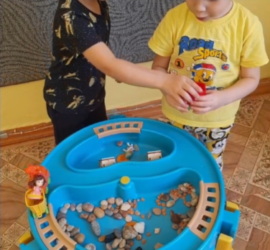

☑Психологическая служба ДОУ желает Вам и Вашим детям быстрого и лёгкого привыкание к новым условиям детского сада.